**В музыкальном театре.**

**К.В. Глюк . Опера «Орфей и Эвридика»**

**Используя разные цветные карандаши, раскрась одним цветом термин и его значение или соедини термин и его значение стрелочками разного цвета.**

|  |  |
| --- | --- |
| **Опера** | музыкальный моноспектакль развлекательного характера |
| **Балет** | музыкальный спектакль, в котором действующие лица поют |
| **ЛИРА -** | это повествование о человеке, подвигах, происхождение мира, богах, передаваемое из поколения в поколение |
| **Мюзикл** | музыкальный спектакль, в котором действующие лица танцуют |
| **МИФ -** | один из древнейших типов музыкальных щипковых инструментов, струны которого натягиваются параллельно резонансному корпусу. |
| **Либретто** | литературно-драматическую основу оперы (народная поэзия, легенды, сказки и профессиональная художественная литература)  Создана на основе сюжета _________мифа |

Премьера оперы состоялась _ октября _____года в _______

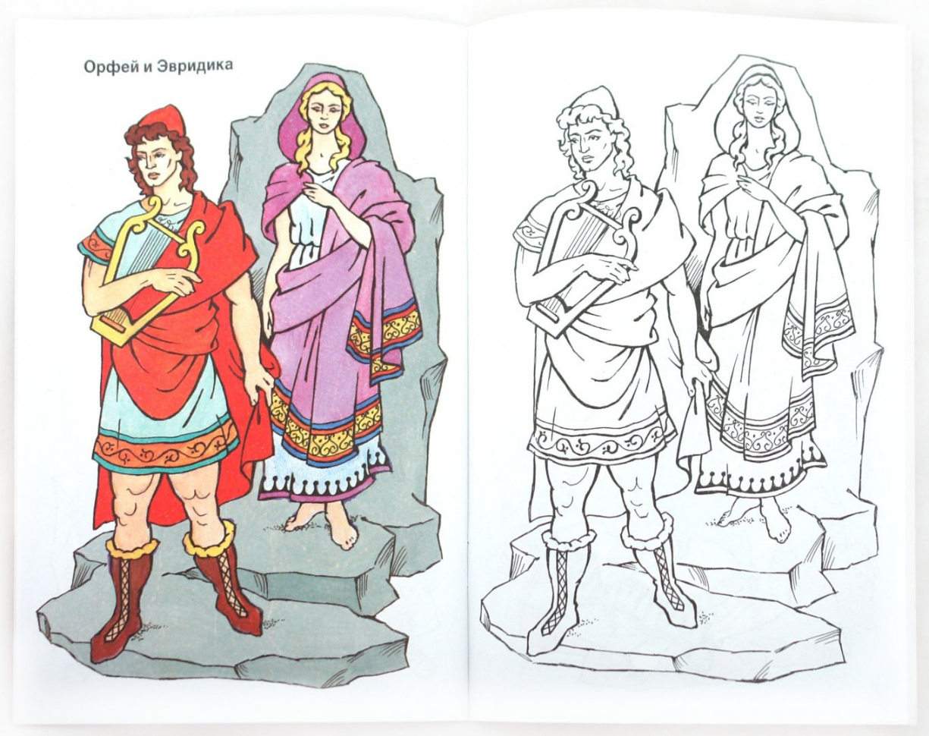

Опера написана в _____ действиях

Опера была создана в _____ году

Действующие лица:

|  |
| --- |
| Искусство Орфея обладало волшебной силой. Звуки его золотой лиры растрогали даже бога подземного царства Аида. И он разрешил Эвридике, жене Орфея, умершей от укуса змеи, вернуться на землю, но при одном условии – Орфей должен идти впереди и не оглядываться на жену чтобы, ни случилось. Не смог выполнить Орфей условие Аида, и превратилась Эвридика в тень, а сам певец – в каменное изваяние. Однако боги сохранили сладкозвучную лиру Орфея и вознесли её на небо. Призывным светом сияет среди ночных звёзд яркое созвездие Лиры. |

**«Миф об Орфее и Эвридике»**

Послушай произведения К.В. Глюка из оперы «Орфей и Эвридика» и постарайся заполнить таблицу. Слова помощники находятся под таблицей.

|  |  |
| --- | --- |
|  |  |
| Мелодия из оперы «Орфей и Эвридика» | Хор Фурий |

|  |  |  |
| --- | --- | --- |
| **Средства выразительности** | **К. Глюк «Мелодия….»** | **К. Глюк «Хор Фурий»** |
| Мелодия |  |  |
| Темп |  |  |
| Динамика |  |  |
| Музыкальные инструменты |  |  |
| Образ |  |  |

**Слова- помощники:** очень тихая, медленный, добро, хор и оркестр, резкий (злой), плавная, отрывистая, быстрый, очень громкая, флейта, певучий(лирический), зло.

**Нарисуй лиру (музыкальный инструмент) и созвездие «Лира»**

|  |  |
| --- | --- |
|  |  |